Информация о руководителе образовательной организации, его заместителях

№ п/п | Фамилия, имя, отчество | Должность
1 | Шереметьева Ирина Игоревна | Ректор
2 | Бабушкин Игорь Евгеньевич | Проректор по учебной работе
3 | Жариков Александр Юрьевич | Проректор по научной работе
4 | Резинкин Алексей Юрьевич | Проректор по международной деятельности и цифровой трансформации
5 | Ганов Дмитрий Иванович | Проректор по лечебной работе и дополнительному профессиональному образованию
6 | Попов Евгений Сергеевич | Проректор по стратегическому и инновационному развитию
7 | Сеченова Лиля Ивановнa | Проректор по воспитательной работе и молодежной политике
8 | Сухих Юлия Ивановна | Главный бухгалтер

Наличие информации о руководителях филиалов (при наличии филиалов): нет

Наличие на сайте информации о руководителях представительств образовательной организации (при наличии представительств): нет

Ректор
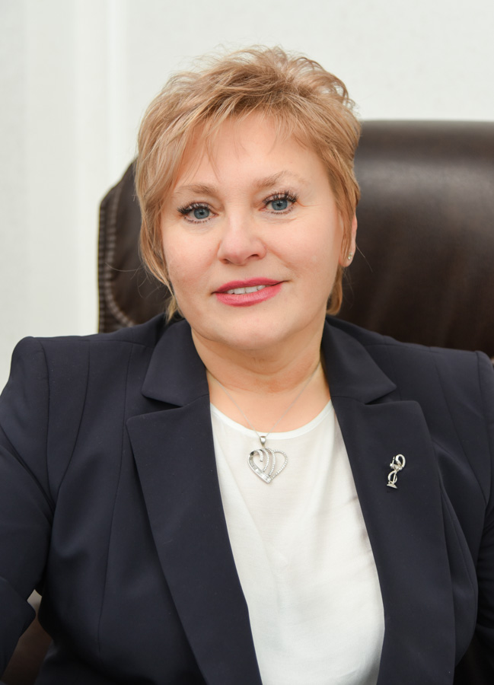
Шереметьева Ирина Игоревна
Доктор медицинских наук, профессор, заслуженный работник Высшей школы РФ, врач-психиатр высшей категории.
Образование
Окончила Алтайский государственный медицинский институт по специальности «Лечебное дело» в 1991 г., в 1992 г. – интернатуру по специальности «Терапия», с 1995 г. – ординатура по специальности «Психиатрия». В 2011 г. окончила магистратуру в Алтайском государственном университете по направлению «Менеджмент» (специализация – Государственное управление и местное самоуправление).
В 2019 г. – повышение квалификации в Алтайском государственном университете «Управление проектами», «Управление персоналом», «Актуальные вопросы государственного и муниципального управления», «Менеджмент и экономика организации».
Опыт работы
С 1992 по 1995 гг. работала врачом-психотерапевтом в дневном стационаре Алтайского краевого психоневрологического диспансера.
С 1997 занимала различные должности в КГУЗ «Алтайская краевая клиническая психиатрическая больница».
С 2001 г. – заместитель главного врача по лечебной работе Алтайского краевого психоневрологического диспансера.
С 2003 г. работает в АГМУ на постоянной основе. С 2004 по 2009 гг. – доцент кафедры психиатрии и наркологии. С 2009 по 2015 гг. – профессор кафедры психиатрии и наркологии.
С 2012 по 2014 гг. – заместитель декана педиатрического факультета.
С марта по сентябрь 2015 г. – декан лечебного факультета АГМУ.
В 2016-2018 гг. – директор института довузовского образования.
С сентября 2018 г. по июнь 2019 г. – заведующий кафедрой психиатрии, медицинской психологии и неврологии с курсом дополнительного профессионального образования.
С 21 ноября 2019 г. приказом Министерства здравоохранения Российской Федерации от 18.11.2019 г. № 279-пк назначена на должность и. о. ректора ФГБОУ ВО «Алтайский государственный медицинский университет» МЗ России.
В соответствие с Приказом Минздрава России № 170-ПК от 15.09.2021 г. И.И. Шереметьева с 17 сентября 2021 года утверждена в должности ректора ФГБОУ ВО АГМУ Минздрава РФ сроком на пять лет.
Научная деятельность
В 2001 году защищена диссертационная работа на соискание ученой степени кандидата медицинских наук по теме «Смешанные формы психических заболеваний у диспансерного контингента больных (клинико-статистическое исследование)», 14.00.18 «Психиатрия». В 2008 году – защита диссертационной работы на соискание ученой степени доктора медицинских наук по теме «Экзогенно-органические расстройства в общей структуре психических заболеваний (клинико-эпидемиологическое исследование)», 14.00.18 – «Психиатрия».
Является автором 141 научного труда, в том числе 19 учебно-методических работ, 9 монографий, 1 патента («Способ лечения абдоминального ожирения при метаболическом синдроме в сочетании с депрессивными нарушениями») по тематике: сочетанные травмы психической патологии, проблемы экзогенно-органических заболеваний головного мозга, вопросы адаптивных нарушений, нарушения социально-психологической адаптации у студентов, проблемы эмоционального выгорания и др.

Проректор по учебной работе
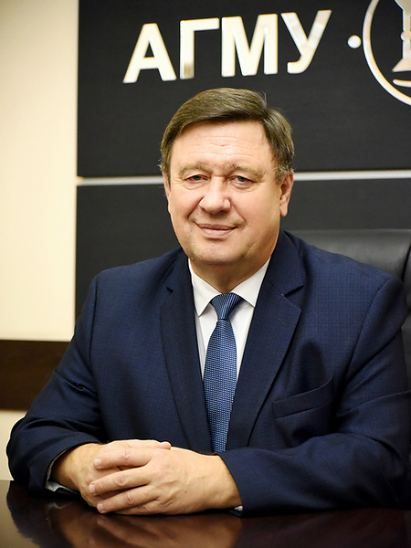

Бабушкин Игорь Евгеньевич
Кандидат медицинских наук, доцент
Образование
Окончил Алтайский государственный медицинский институт им. Ленинского комсомола по специальности «Лечебное дело» в 1985 г., клиническую ординатуру по специальности «Внутренние болезни» в 1990 г.
Дополнительное образование
2020 г. - повышение квалификации в Алтайском государственном университете: «Менеджмент и экономика», «Актуальные вопросы государственного и муниципального управления», «Управление проектами», ПК «Управление персоналом».
2020 г - повышение квалификации в Пензенском государственном технологическом университете: «Противодействие коррупции в профессиональном образовательном учреждении».
Опыт работы
Прошел профессиональный путь от клинического ординатора (1988), старшего врача-лаборанта кафедры (1985, 1990), ассистента (1991), доцента кафедры (2004), до заведующего кафедрой поликлинической терапии и медицинской реабилитологии с курсом ДПО (2016). С 2021 г - зав. кафедрой медицинской реабилитологии с курсом ДПО).
Административная работа: заместитель декана выпускного курса лечебного факультета, председатель методической комиссии по специальности «Лечебное дело» (2006), заместитель проректора по учебной работе (2009), проректор по учебной работе АГМУ (2010 и по настоящее время).
В должности проректора осуществляет контроль за работой учебно-методического управления, управления контроля качества образования, библиотекой университета. Координирует работу институтов и учебных подразделений, является председателем учебно-методической комиссии ученого совета университета, курирует работу постоянных профильных методических комиссий по специальностям, учебную и производственную практики, организует деятельность по внедрению современных технологий в учебный процесс.
Является экспертом в области аккредитации профессионального образования общероссийской общественной организации «Медицинская лига России» (аккредитация Рособрнадзора).
Научная деятельность
Основные научные интересы связаны с проблемой психосоматических взаимоотношений в клинике внутренних болезней, вопросами медицинской и психологической реабилитации пациентов психосоматического профиля. В 2001 году защитил кандидатскую диссертацию на тему «Медико-психологический статус больных гемофилией в сравнительном аспекте». Имеет ученое звание «доцент». Является автором более 170 научных работ по различным разделам медицины, более 40 учебных и учебно-методических пособий, в том числе учебников для высшего образования («Участковый врач-терапевт») и среднего профессионального образования («Лечение пациентов терапевтического профиля», «Неотложная помощь в работе медицинской сестры», «Сестринский уход в терапии»). Имеет 2 патента изобретение и 4 свидетельства об официальной регистрации программ для ЭВМ.
Награды
За заслуги в области здравоохранения и образования, многолетний добросовестный труд награжден нагрудным знаком министерства «Отличник здравоохранения» (2012), почетными грамотами Министерства образования и науки Российской Федерации (2016) и Министерства здравоохранения Российской Федерации (2021). Имеет почетное звание «Заслуженный работник высшей школы Российской Федерации» (2022).

Проректор по научной работе и инновациям
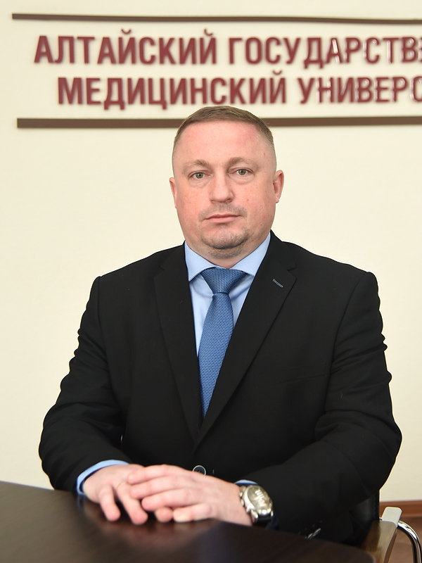
Жариков Александр Юрьевич
Доктор биологических наук, доцент.
Образование
С отличием окончил фармацевтический факультет Алтайского государственного медицинского университета в 2004 году, получив квалификацию "Провизор".
В том же году принят на работу на кафедру фармакологии АГМУ в должности лаборанта.
Опыт работы
В 2014 году избран на должность профессора кафедры фармакологии. С сентября 2014 года совмещал работу на кафедре с работой заместителя декана фармацевтического факультета по воспитательной работе со студентами. В марте 2015 года назначен начальником научного управления АГМУ, продолжая работу профессором кафедры фармакологии по совместительству. В октябре 2015 года назначен на должность проректора по инновациям в науке. В апреле 2016 года избран заведующим кафедрой фармакологии. В сентябре 2016 года назначен на должность проректора по научной работе и инновациям, продолжая совмещать с работой заведующего кафедрой фармакологии. С октября 2019 года – исполняющий обязанности проректора по научной работе и инновациям.
В 2018-2020 являлся руководителем темы НИР «Разработка нового лекарственного средства для лечения мочекаменной болезни с высокой терапевтической активностью, превышающей известные аналоги», выполняемой в рамках государственного задания Министерства здравоохранения Российской Федерации. По результатам данных исследований создано и протестировано новое фармакологическое средство, показавшее высокую эффективность в лечении мочекаменной болезни.
Научная деятельность
Активно занялся научной деятельностью, изучая механизмы ослабления диуретического эффекта лекарственного препарата фуросемид при его длительном применении.
По результатам данных исследований подготовил и в 2007 году защитил кандидатскую диссертацию на тему «Феномен ускользания фармакологического эффекта фуросемида в условиях длительного введения» в диссертационном совете при НИИ фармакологии (г. Томск).
В 2007 году избран ассистентом кафедры фармакологии, в 2010 году – доцентом кафедры фармакологии. В должности доцента активно занялся методической работой, внедряя на кафедре делопроизводство системы менеджмента качества образования. Продолжая активную научно-исследовательскую деятельность, приступил к реализации нового направления научной работы кафедры фармакологии, посвященному разработке новых методов медикаментозного лечения мочекаменной болезни.
По результатам данных исследований в 2012 году защитил докторскую диссертацию на тему «Новый фармакологические подходы к лечению мочекаменной болезни» в диссертационном совете при НИИ фармакологии и регенеративной медицины им. Е.Д. Гольдберга (г. Томск).
В 2013 году А.Ю. Жарикову было присвоено ученое звание «Доцент» по кафедре фармакологии.
А.Ю. Жариков – автор 157 научных публикаций, в том числе – 30 публикаций в журналах, входящих в системы цитирования Web of Science и Scopus, и 75 публикаций в журналах из Перечня ВАК РФ. Автор 15 патентов на изобретение. Имеет индекс Хирша 13. Под его руководством защищена 1 кандидатская диссертация.
В настоящее время руководит подготовкой четырех кандидатских диссертаций и 1 докторской диссертации

Проректор по международной деятельности и цифровой трансформации
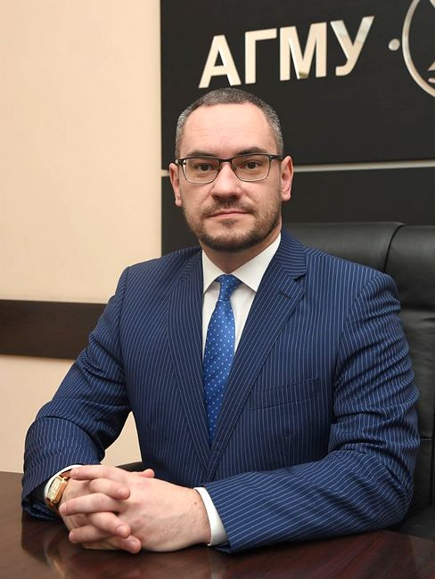
Резинкин Алексей Юрьевич
Образование
2003-2008 гг. Барнаульский государственный педагогический университет
Лингвистический институт, Теория и методика преподавания иностранных языков и культур, «Лингвист, преподаватель немецкого и английского языков», очно
2008-2011 гг. Алтайская государственная педагогическая академия Лингвистический институт, очная аспирантура «германские языки»
2012-2015 гг. Алтайский государственный университет
Юридический факультет, Юриспруденция (заочно)
2016-2018 гг. Алтайский государственный университет
Международный институт экономики, менеджмента и информационных систем (МИЭМИС), Государственное и муниципальное управление (магистратура, очно)
Дополнительное образование
2020 г. – Удостоверение о повышении квалификации по дополнительной образовательной программе «Проектный менеджмент» (Московский финансово-юридический университет МФЮА, г. Москва).
2020 г. – Удостоверение о повышении квалификации по программе дополнительного профессионального образования «Современные тренды развития международной деятельности вуза» (Российский университет дружбы народов, г. Москва).
2018 г. – Удостоверение о повышении квалификации по программе «Настройка базовых политик по реализации стратегических приоритетов развития университета» (Московская школа управления «СКОЛКОВО»).
2016 г. – Сертификат о прохождении обучения по краткосрочной программе «Экспертиза и оформление признания иностранных документов об образовании в период приемной кампании в вузе» (Ассоциация проректоров по международным связям высших учебных заведений Северо-Запада, Санкт-Петербургский государственный экономический университет, г. Санкт-Петербург).
2016 г. – Удостоверение о повышении квалификации по дополнительным профессиональным программам «Менеджмент и экономика организации», «Управление персоналом», «Управление проектами» (Алтайский государственный университет, г. Барнаул).
2015 г. – Удостоверение о повышении квалификации по программе дополнительного профессионального образования «Основные направления международной деятельности вуза на современном этапе» (Российский университет дружбы народов, г. Москва).
2015 г. – Удостоверение о повышении квалификации по дополнительной профессиональной программе «Управление в сфере закупок товаров, работ и услуг для обеспечения государственных и муниципальных нужд» (ИДПО Алтайский государственный университет, г. Барнаул).
2003-2005 гг. – Факультет дополнительных педагогических профессий по специальности «Тележурналистика» (Барнаульский государственный педагогический университет).
Научная деятельность
В 2011 г. окончил очную аспирантуру Алтайской государственной педагогической академии (Лингвистический институт) по направлению 10.02.04 «германские языки» с защитой диссертации на присуждение ученой степени кандидата филологических наук по теме «Функционирование метонимических номинаций в немецком политическом медиа-дискурсе».
Участие в качестве исполнителя в гранте РФФИ (научный проект № 18-29-15011 «Принципы, источники и особенности правового регулирования международного научного и научно-технического сотрудничества и международной интеграции в области исследований и технологического развития в России и зарубежных странах Шанхайской организации сотрудничества») (2018-2021 гг.).
Научные интересы: германистика, когнитивная лингвистика, переводоведение, межкультурная коммуникация, юрислингвистика, юридическая компаративистика, судебное правоприменительное толкование, международные отношения, программно-целевое и проектное управление, управление высшим образованием.
Имеет 20 научных публикаций.
Опыт работы
2006-2008 гг. – учитель английского языка МБОУ СОШ №99 Индустриального района г. Барнаула.
2008-2012 гг. – директор филиала МБУК Центр культуры и досуга «Индустриальный» г. Барнаула.
2008-2013 гг. – ассистент, старший преподаватель, доцент кафедры германской филологии Алтайской государственной педагогической академии.
2013-2015 гг. – помощник ректора Алтайского государственного университета.
2015-2019 гг. – начальник управления международной деятельности Алтайского государственного университета.
2019-2021 гг. – проректор по международной деятельности АГМУ Минздрава России.
2021 г. – по настоящее время – проректор по международной деятельности и цифровой трансформации

Проректор по лечебной работе и дополнительному профессиональному образованию
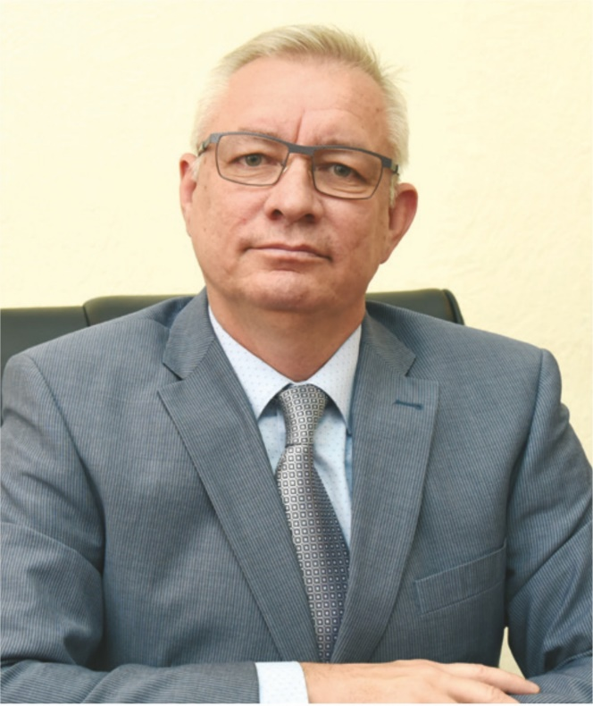
Ганов Дмитрий Иванович
кандидат медицинских наук, доцент

Образование
В 1986 году поступил в АГМИ им. Ленинского Комсомола. С 1986 по 1989 год по призыву проходил срочную службу на Тихоокеанском флоте.
В 1989 году продолжил обучение в АГМИ, в 1995 году окончил Алтайский государственный медицинский университет.
С 01.08.1995 по 25.06.1996 проходил интернатуру на кафедре урологии АГМУ.
Опыт работы
С июня 1996 года работает в отделении онкоурологии КГБУЗ АКОД в должности хирурга-онкоуролога. Более 15 лет является старшим ординатором отделения.
С 2008 года научный сотрудник Алтайского филиала ФГБУ «НМИЦ онкологии им. Н.Н. Блохина» Минздрава России, ассистент кафедры онкологии.
С 2013 года - заместитель директора по научной работе ФГБУ РОНЦ имени Н.Н. Блохина Минздрава России.
С 2014 года - доцент кафедры онкологии, заведующий учебной частью кафедры онкологии АГМУ. С 2017 года исполнял обязанности директора Института дополнительного профессионального образования (ИДПО) АГМУ.
С 2019 года - директор ИДПО ФГБОУ ВО АГМУ Минздрава РФ, с 2020 года - и.о. проректора по развитию здравоохранения и дополнительному
профессиональному образованию (РЗ и ДПО) АГМУ. С 2021 года - проректор по РЗ и ДПО АГМУ.
С 2022 года - проректор по лечебной работе и ДПО АГМУ.
Научная деятельность
Сертифицирован по специальностям «Онкология», «Урология». Аттестован на высшую квалификационную категорию по онкологии.
В 2006 году защитил кандидатскую диссертацию в АГМУ на тему «Первично-множественные злокачественные опухоли с поражением органов
мочевыделительной системы у женщин и мочеполовой системы у мужчин в Алтайском крае».
Имеет 145 публикаций, из них 5 учебных изданий и 140 научных трудов. Имеет ученое звание доцент.
Министерством здравоохранения РФ награжден нагрудным знаком «Отличник здравоохранения».

